ИНКЛЮЗИВНОЕ ОБРАЗОВАНИЕ
Что такое инклюзивное образование?
Инклюзивное (франц. inclusif – включающий в себя, от лат. include – заключаю, включаю) или включенное образование – термин, используемый для описания процесса обучения детей с особыми потребностями в общеобразовательных (массовых) школах. В основу инклюзивного образования положена идеология, которая исключает любую дискриминацию детей, обеспечивает равное отношение ко всем людям, но создает особые условия для детей с ограниченными возможностями здоровья.
Инклюзивное образование – процесс развития общего образования, который подразумевает его доступность для всех в части приспособления к потребностям каждого ребенка, вне зависимости от состояния его здоровья.

Принципы инклюзивного образования:
1. Ценность человека не зависит от его способностей и достижений.
2. Каждый человек способен чувствовать и думать.
3. Каждый человек имеет право на общение и на то, чтобы быть услышанным.
4. Все люди нуждаются друг в друге.
5. Подлинное образование может осуществляться только в контексте реальных взаимоотношений.
6. Все люди нуждаются в поддержке и дружбе ровесников.
7. Для всех обучающихся достижение прогресса скорее может быть в том, что они могут делать, чем в том, что не могут.
8. Разнообразие усиливает все стороны жизни человека.
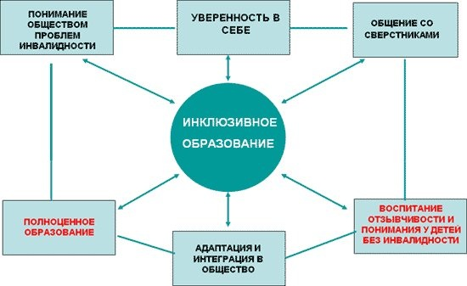
Сегодня процесс внедрения инклюзивного образования для детей с ограниченными возможностями здоровья охватывает весь цивилизованный мир. По данным мировой статистики, инклюзивное образование является официально принятым направлением в области специального образования в 75% стран. Конечно, характер развития инклюзивного образования напрямую зависит от социально-экономических условий, образовательных традиций и весьма специфичен для каждой отдельно взятой страны. При этом у семьи, имеющей ребенка с ОВЗ, должен быть выбор в получении образования: либо в условиях специального образовательного учреждения, либо в условиях общеобразовательного детского сада или школы в рамках инклюзивного образования.

